**毕业生学费减免**

**（学院资助专管辅导员）**

**操作手册**

目录

[1. 业务介绍 2](#_Toc23596)

[2. PC端 2](#_Toc29613)

[2.1. 单个审核 3](#_Toc22077)

[2.2. 误操作处理 4](#_Toc12867)

[3. 移动端 7](#_Toc14493)

[3.1. 单个审核 8](#_Toc832)

[3.2. 误操作处理 9](#_Toc30722)

# 业务介绍

毕业生学费减免：

由学生进行申请，经由辅导员审核→学院审核→学校审核→完成

本操作手册面向辅导员审核学生申请。

# PC端

1. 登录

电脑上浏览器访问链接IMG_256http://ehallapp.swufe.edu.cn/  
建议使用谷歌浏览器、360急速浏览器、360安全浏览器、IE9-11。  
IMG_257  
若有师生忘记账号密码，可去身份认证地址设置。  
UUID参考地址：IMG_258http://portal.iswufe.info/uuid/uuid/undergraduate

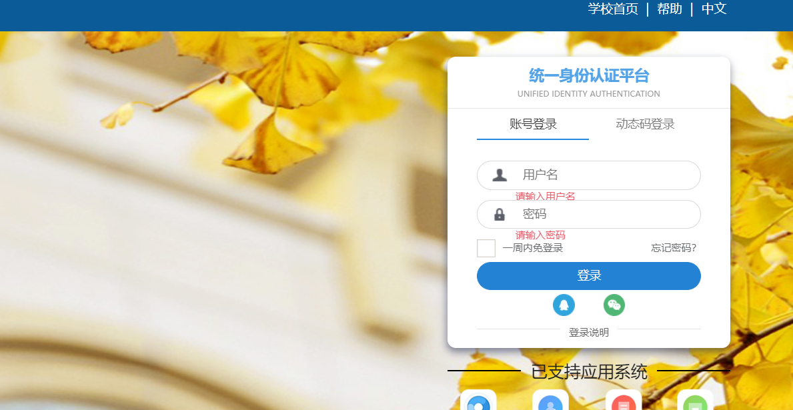

1. 登录后进入困难补助应用

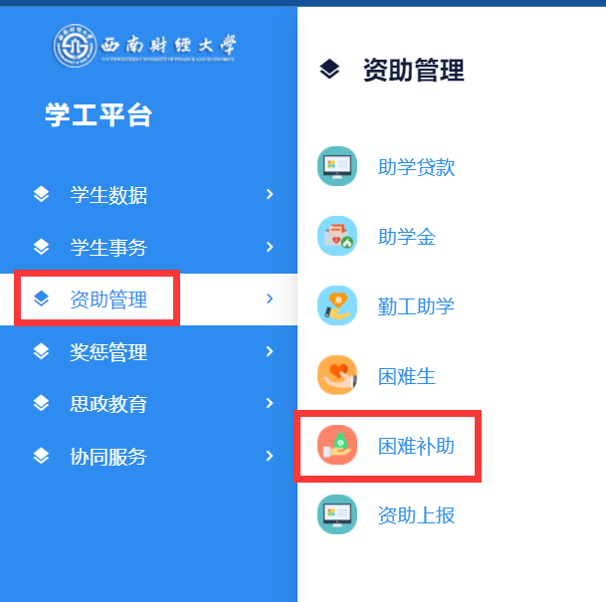

## 单个审核

点击学生申请表，进入单个审核。

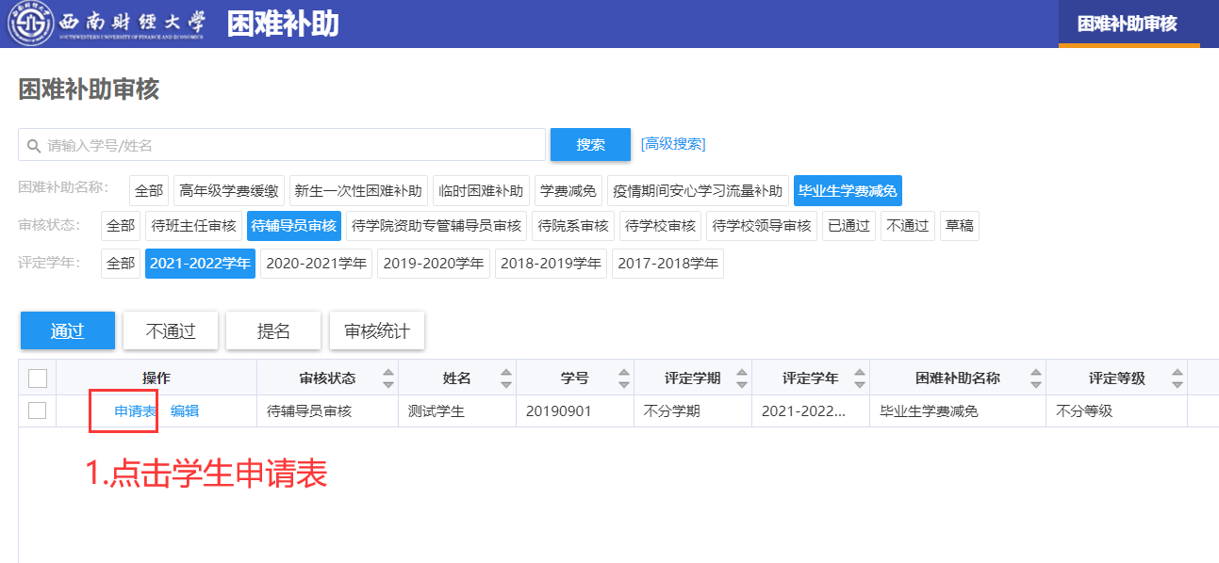

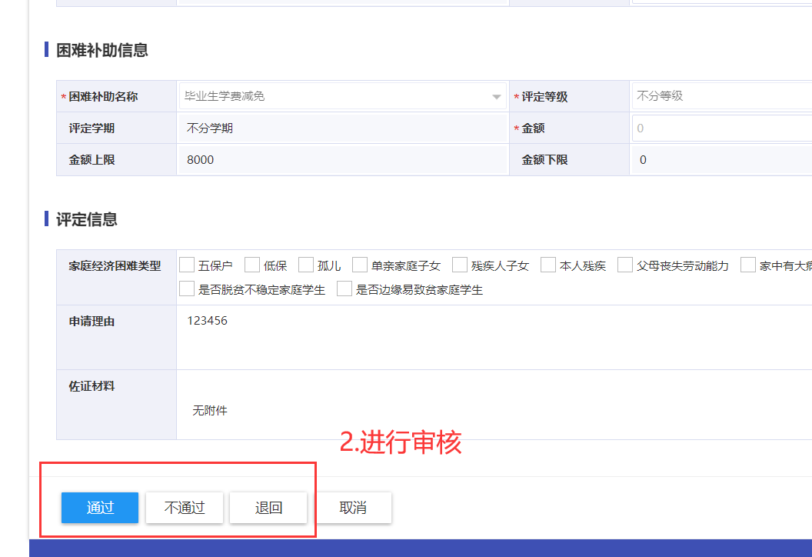

通过：辅导员审核通过，进入下一个审核环节（学院专管辅导员审核）；

退回：退回草稿状态，学生可以修改后再次提交；

不通过：审核不通过，学生无法再次提交；

如果学生比较符合申请资格，但是部分信息填写有误或者不当，往往退回让学生改正后再次提交；如果学生离申请资格确实差距较大，往往做不通过操作，这样避免学生可以修改申请表后再次提交。

## 误操作处理

**误操作1、**提名错了学生，例如本来要审核通过学生张三，却误审核通过了学生李四。修复问题两步走：撤回误提交的信息、退回。

STEP1、切换到【待学院资助专管辅导员审核】环节，点击学生李四的毕业生学费减免申请数据行的【申请表】按钮进入。

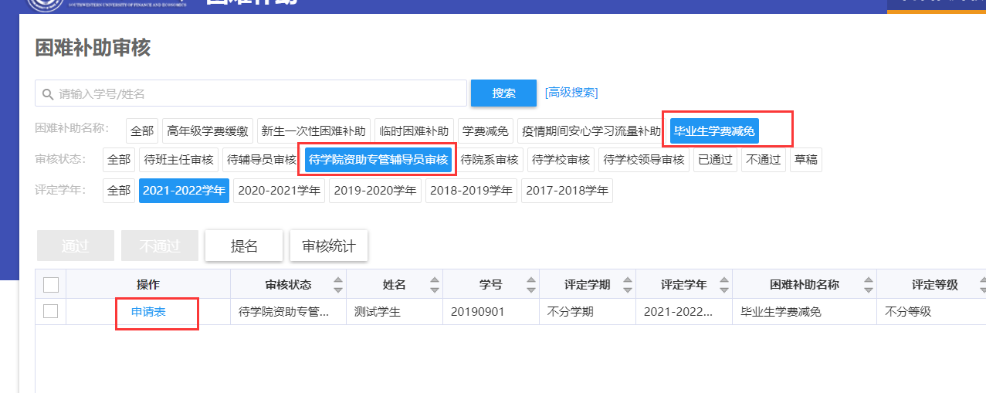

在申请表左下角选择【撤回审核】

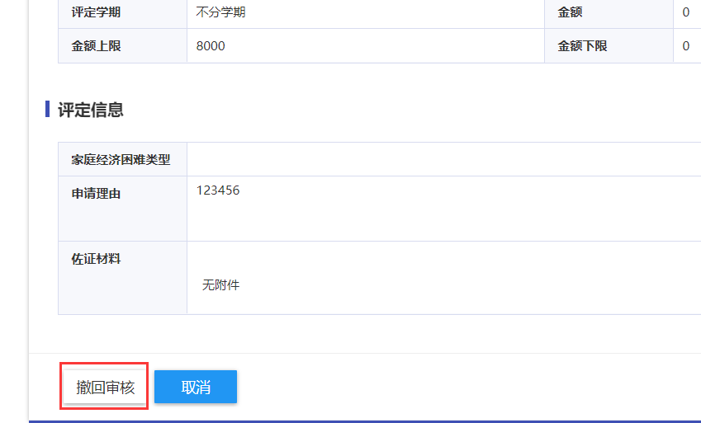

STEP2、然后切换回自己审核的环节，对错误的学生审核不通过。

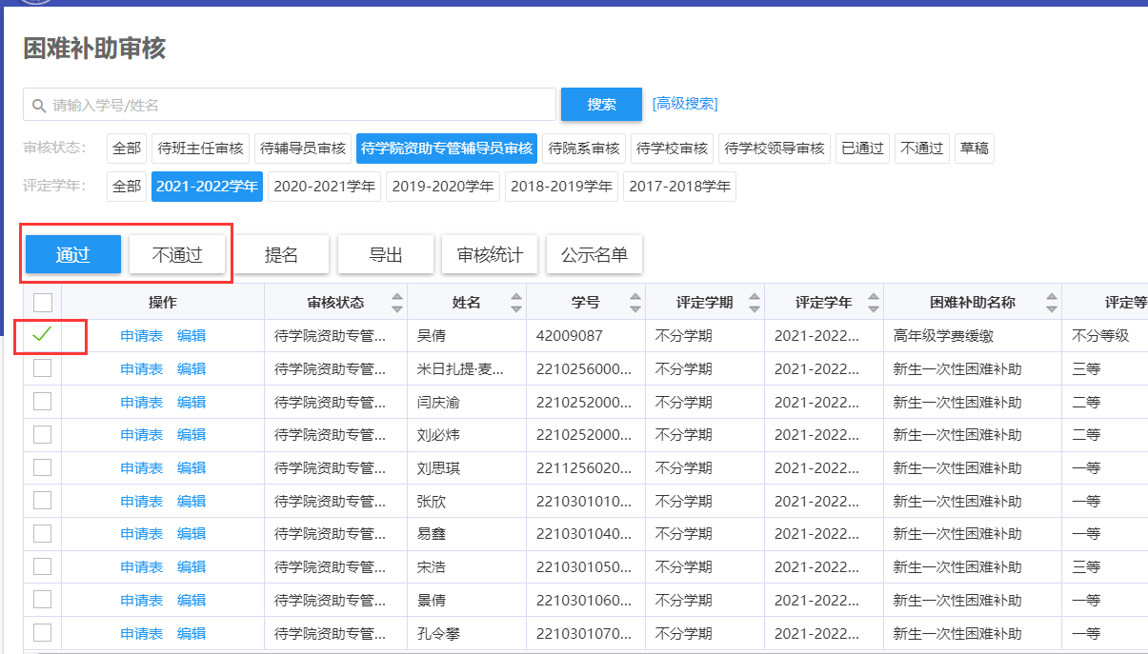

**误操作2**.如果学生信息填写错误，可以退回给学生重新填写。

点击对应学生的【编辑】

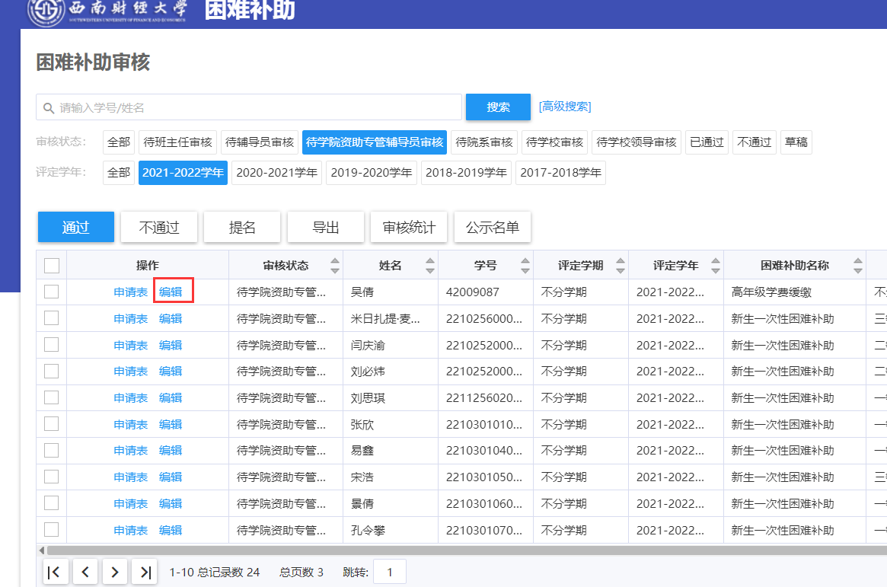

点击申请表底部【退回】按钮，选择退回给学生重新填写。

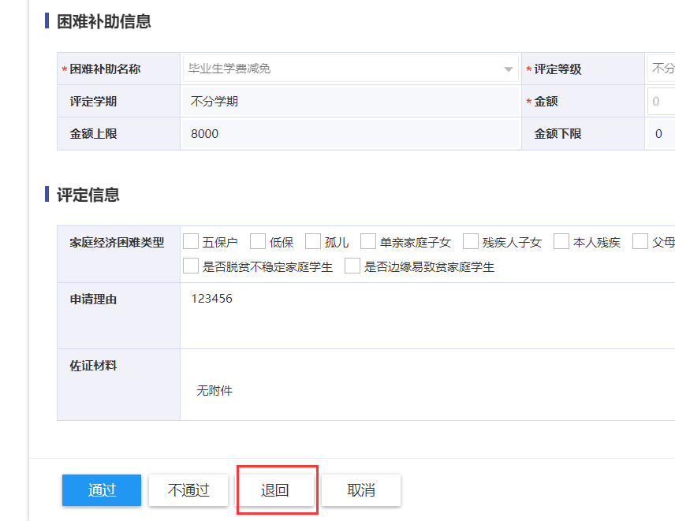

# 移动端

微信关注【西财学工部】微信公众号，关注后点击【服务】选择【学工平台】进入后登陆即可。

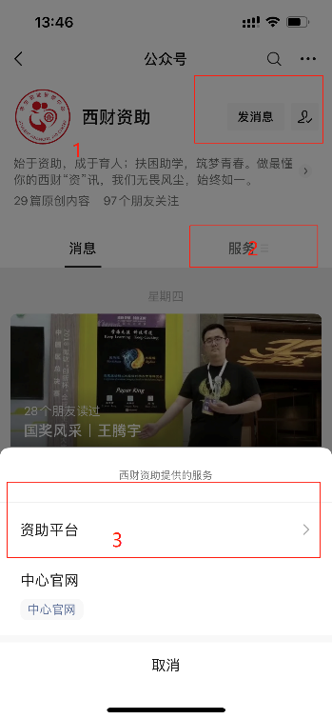 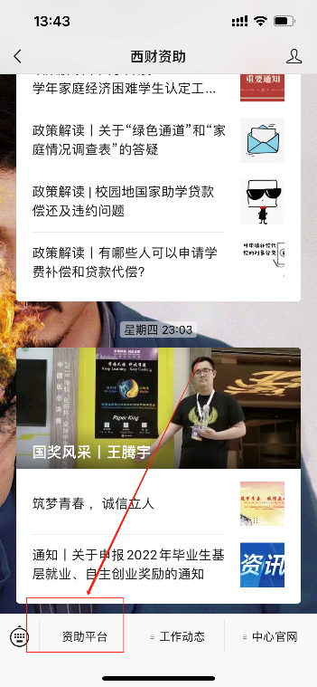

1. 进入后，填写账号密码登陆，登陆后在资助管理板块下进入【困难补助】

若有师生忘记账号密码，可去身份认证地址设置。  
UUID参考地址：IMG_258http://portal.iswufe.info/uuid/uuid/undergraduate

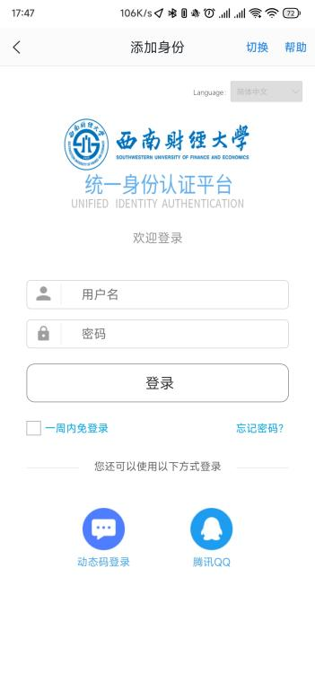 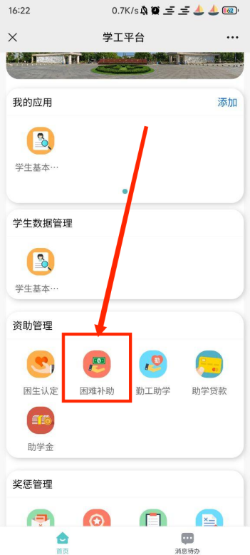

## 单个审核

点击毕业生学费减免审核信息卡片，查看学生申请详情开始单个审核。

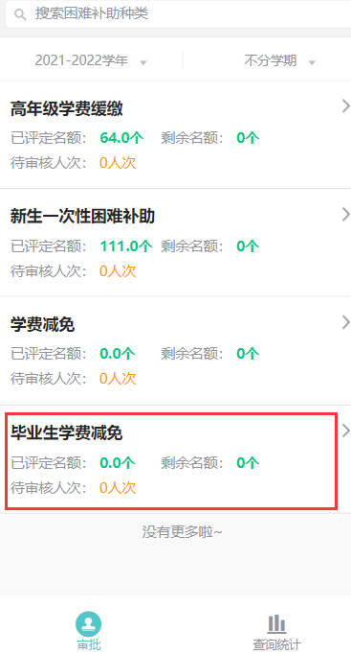 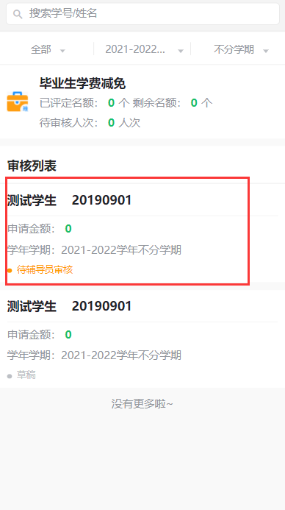

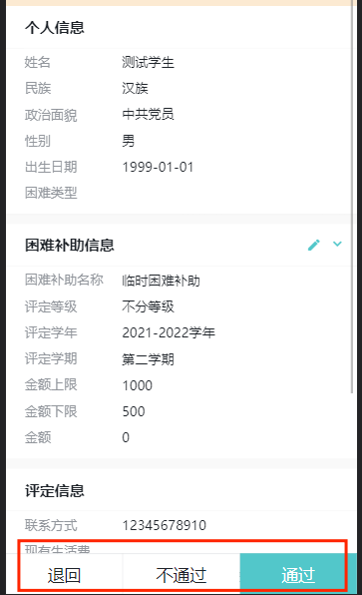

## 误操作处理

**误操作1、**提名错了学生，例如本来要审核通过学生张三，却误审核通过了学生李四。修复问题两步走：撤回误提交的信息、退回。

STEP1、切换到【待学院资助专管辅导员审核】环节，点击学生李四的毕业生学费减免申请进入。

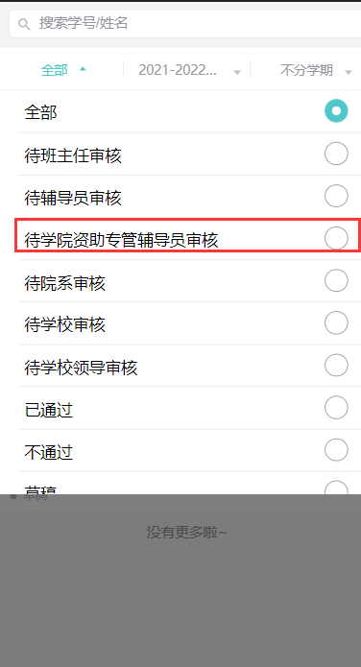

然后在申请表内点击右上角【审核日志】，然后点击【撤回】

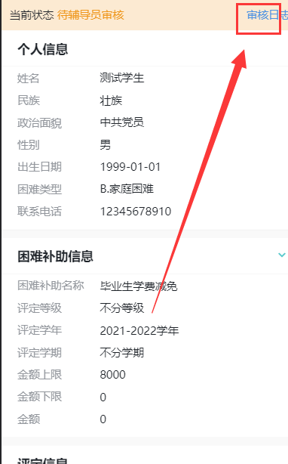 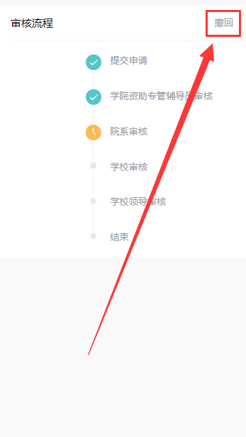

STEP2、切换回自己审核的环节，选择提名错误的学生做退回处理。

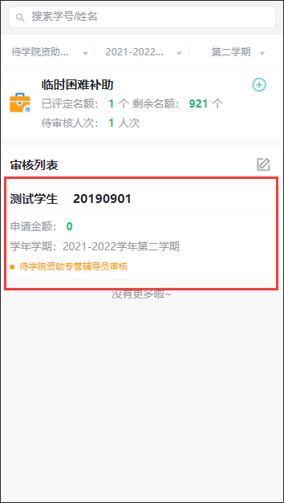 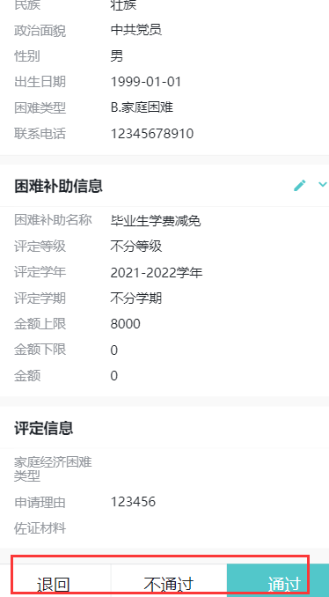

**误操作2.**如果学生信息填写错误，可以退回给学生重新填写。

点击对应学生的申请表，然后点击退回，**选择退回环节**，**填写完退回意见**后点击【提交】。

 

